软件设计综合实训手册
本课程是软件工程专业的第三门实践性课程，是面向对象程序设计Java（A）的后继，旨在强化对面向对象程序设计Java的理解，注重培养面向对象程序设计能力和开发能力。内容涵盖对复杂软件系统的分析理解、面向对象程序设计与实现、程序调试和完善、项目总结和实践报告撰写等。指导学生按照面向对象的编程思想实现程序设计。
本课程要求学生根据项目任务，选择合适的开发工具，利用Java语言，独立设计与实现复杂软件系统。通过实践，能够在熟悉主流开发工具的基础上，选出适合项目的开发工具；深入理解面向对象编程思想，进而设计实验来分析验证复杂问题解决方案，最终能够有效设计并实现复杂软件系统。

一、实训项目
简易C/S架构的设计与应用

二、实训任务
1.一简易C/S架构的设计与实现
讲解“一简易C/S架构的设计与实现”原理与简易原型，结合任务2、3验证简易的C/S架构能否满足开闭原则的要求。
2.持久数据的编辑与目录树的应用
自选一目录树的应用场景解决持久数据的编辑问题，需解决下列两种处理方式：
①常见的卡片式编辑数据+数据导航条(面向抽象编程)；
②表格+卡片式编辑数据；
③持久数据→目录树的创建与应用。
3.自选人工智能选题实现某功能
①（Java）自选人工智能选题，如智能体、车牌识别、人脸识别、垃圾分类等，也可根据开源项目来提炼；
②给出学习计划、实验样例和相关设计。

三、实施步骤

1. C/S框架的设计与实现

1.1 主子窗体
主子窗体是指一个窗体包含另一个窗体，包含其他窗体的窗体称为主窗体，被包含的窗体称为子窗体。子窗体可以再包含子窗体，构成多级主子窗体结构。 子窗体只能在主窗体的内部运行，不能拖拽到主窗体的外部，相当于有个壳子罩在子窗体上，子窗体无法移动到主窗体的外面
主子窗体结构在CS框架的程序中经常被采用。
Java的Swing系列，JFrame往往是作为主窗体的构成，如果再用一JFrame作为从属的子窗体，较难控制实现“只能在主窗体的内部运行，不能拖拽到主窗体的外部”，并且也不美观。
Swing中提供的JinternalFrame类可对应到子窗体的概念，实现如下的界面效果：
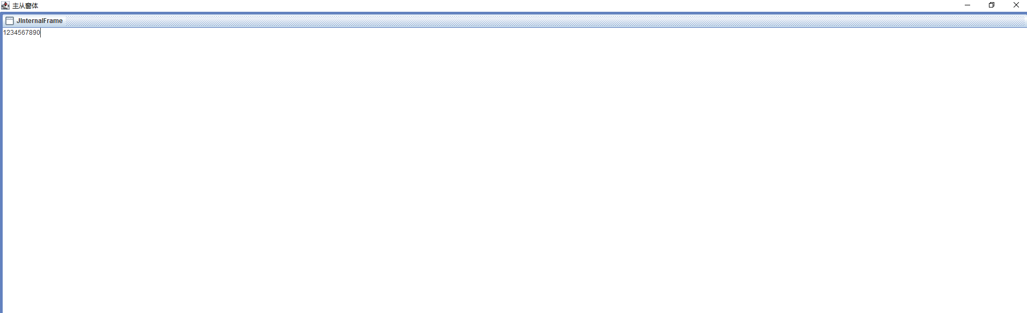
从上图中可看到子窗体被嵌入到主窗体里面。请学习主从窗体目录下的程序。

1.2消化C/S框架并改进
根据给定的样例目录“CS开发框架抽象类之一”“CS开发框架接口Frame之二”。阅读、运行、讨论后，改进顶层的抽象类为接口，并按桌面程序的界面特征完成初步的验证程序。
原资料程序效果图：
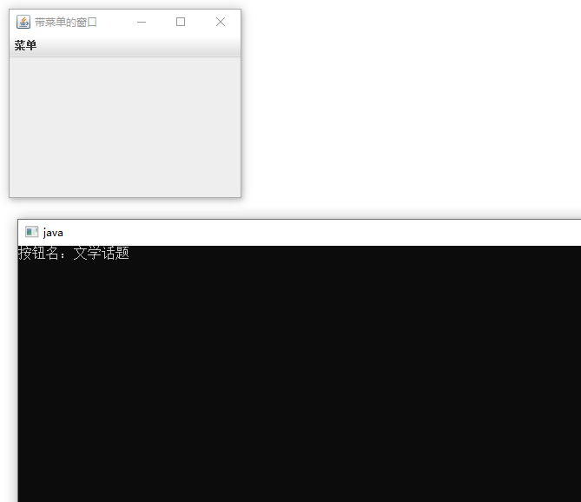
改进后的效果图如下：
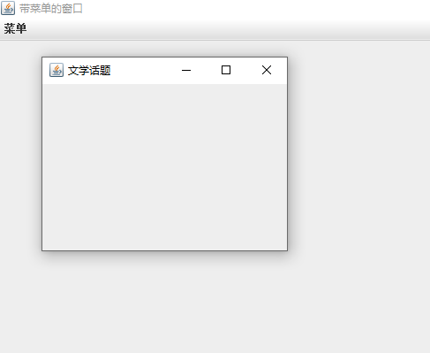

1.3 简易的CS粗框架：菜单+主从窗体
消化1.2的激活菜单项的原理和1.1的子窗体JinternalFrame的使用，实现点击菜单来激活相应的菜单功能类，呈现如下的运行效果：
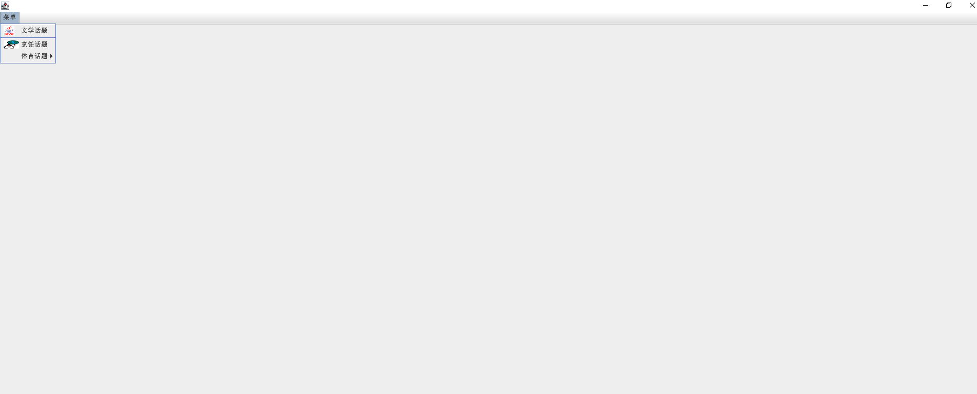
点击菜单项如文学话题，激活菜单项的功能类：
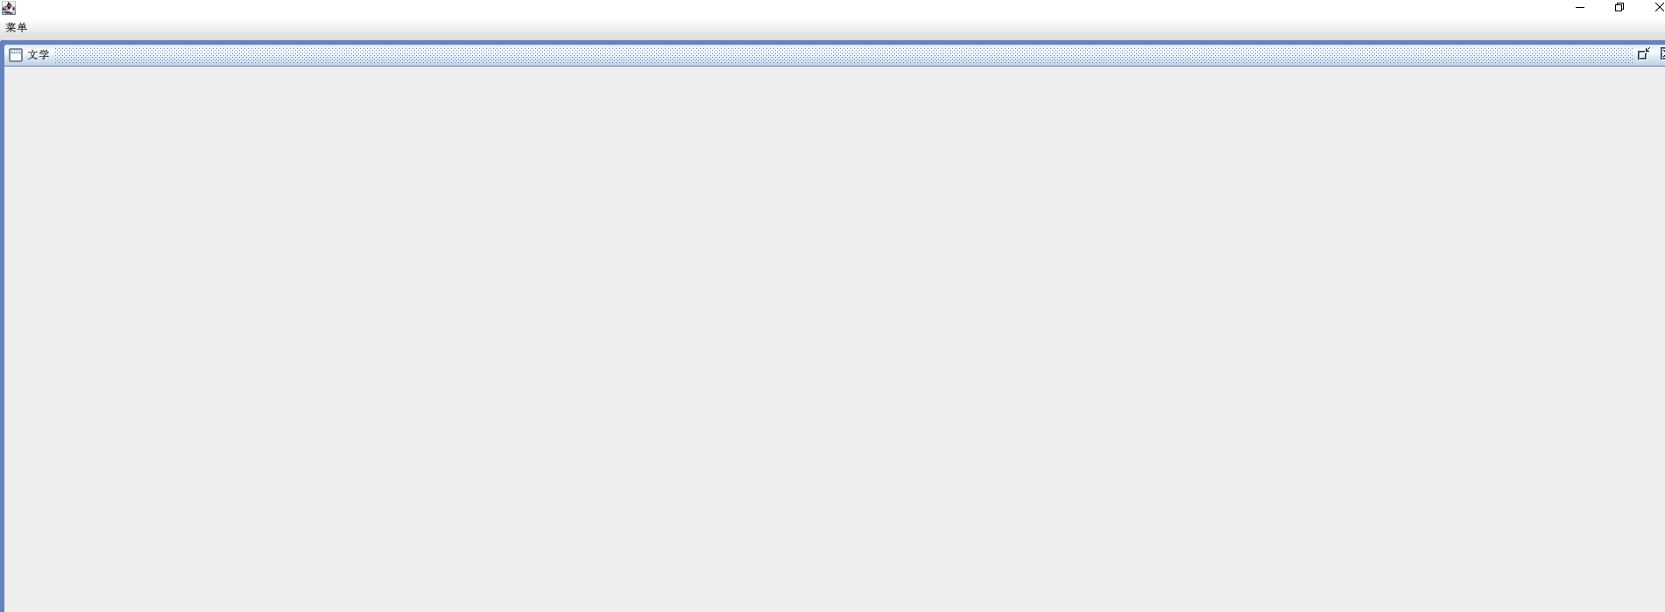
上述1.1~1.3是实训中最基础的程序，在短期内消化掌握，为后续的1.4/1.5打好基础。

2.4界面设计
①根据系统的功能页面的不同，给出几种界面的逻辑框图（用word示意），如给出出入库，查询，其他等几种界面设计图；如逻辑界面设计示例.doc；
②改进1.1，结合逻辑界面设计，实现相关基础类的实现，实现类似如下的界面：
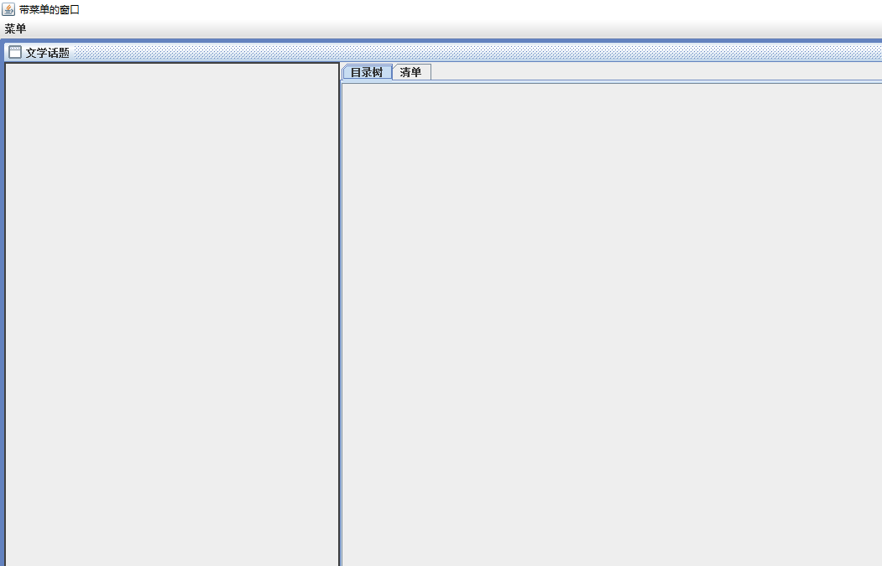

2.5 仓库管理系统C/S框架的实现
解决了验证性实验后，根据仓库管理系统实训的任务要求，建立系统相应的菜单数据到表中，菜单系统的信息表内容可参考下图：
菜单/项  标记 | 层次编号 | 菜单标题 | 菜单项对应的功能类名 | …
菜单 | 1 | 菜单
菜单 | 11 | 文学话题
根据1.２的实验，结合菜单表数据，用程序创建针对菜单数据表的系统菜单，基本实现系统的整体框架设计。
C/S框架的设计与实现要求：每人提交：逻辑界面设计图、相关界面类／框架设计等类图、活动图、代码等；

2.6简易的CS框架案例
注意：本次实训的简易C/S框架，能重用菜单系统，通过点击菜单项能激活功能业务，主窗体中尽量组合数据库连接类具有唯一资源的对象。
例如：按“任务要求（假设）”需完成“密码修改”、“用户管理”、……、“打印出库单”等功能。项目实施时，把菜单数据按下列表格及内容组织：
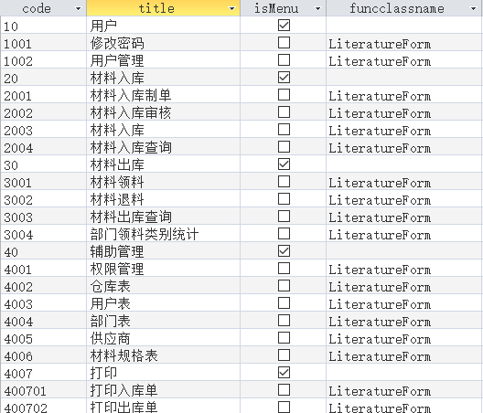
其中，LiteratureForm为实训中已完成代码的功能类（表中表示只实现了一个功能类，为测试用）。
- 案例显示：
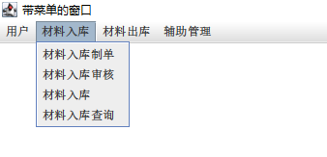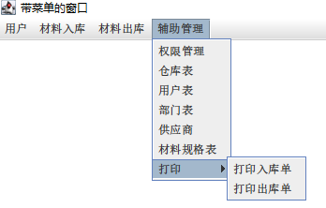
- 点击菜单项后的运行功能类的效果图：
功能类设计中应该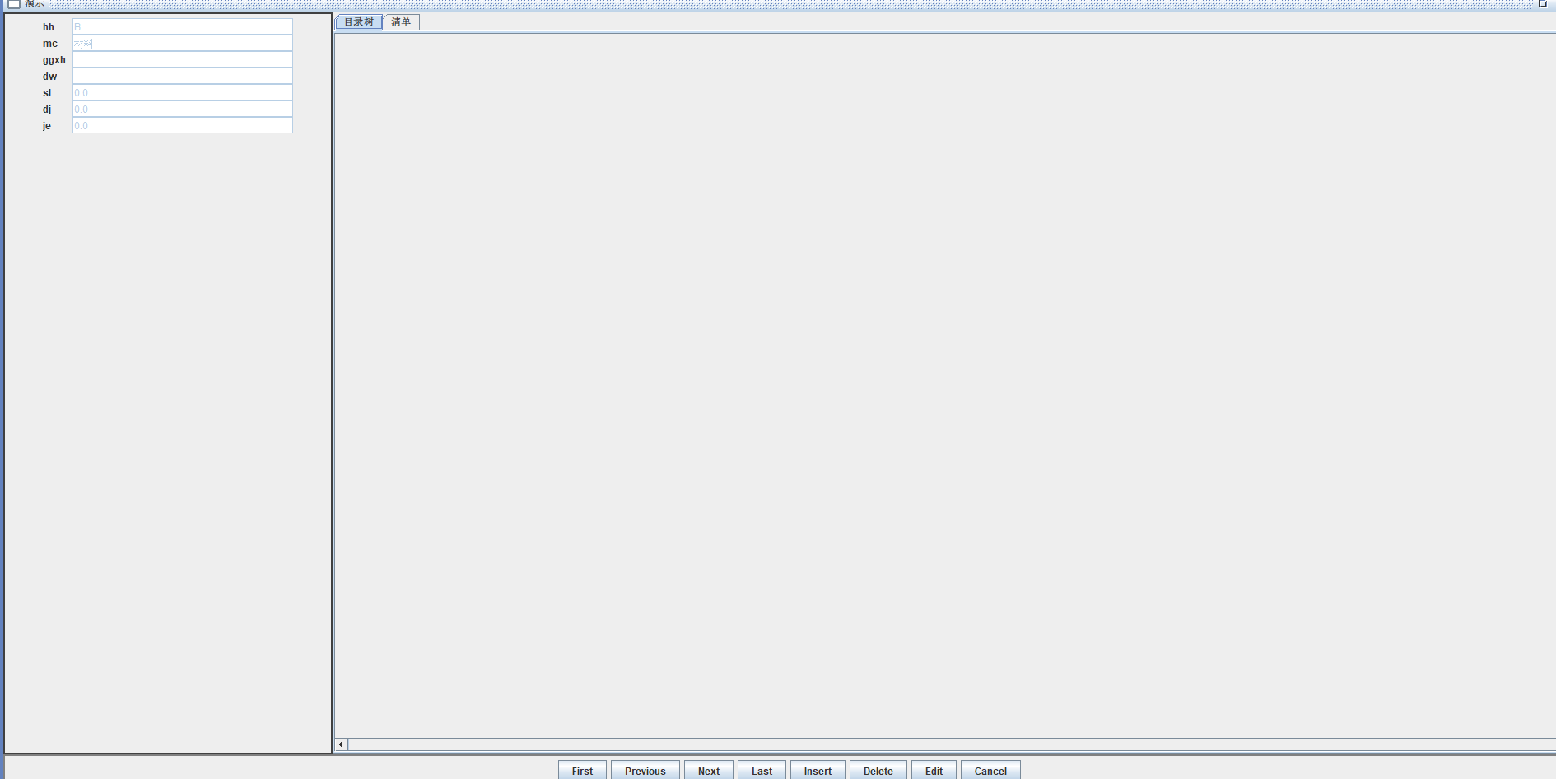体现父类的界面模板类的作用。

